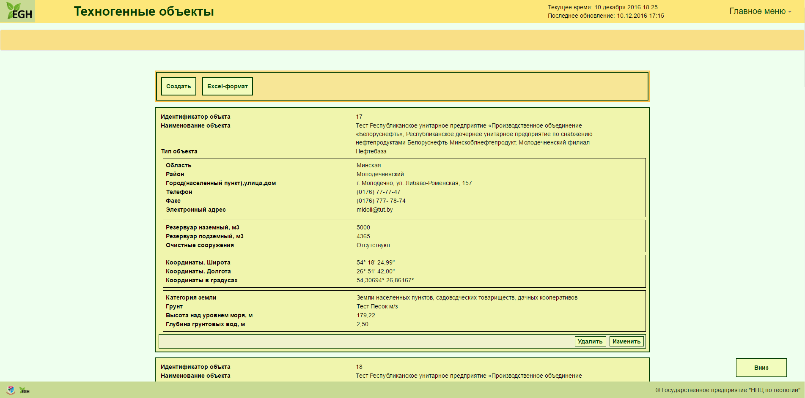

Рисунок – Web-форма демонстрации техногенных объектов

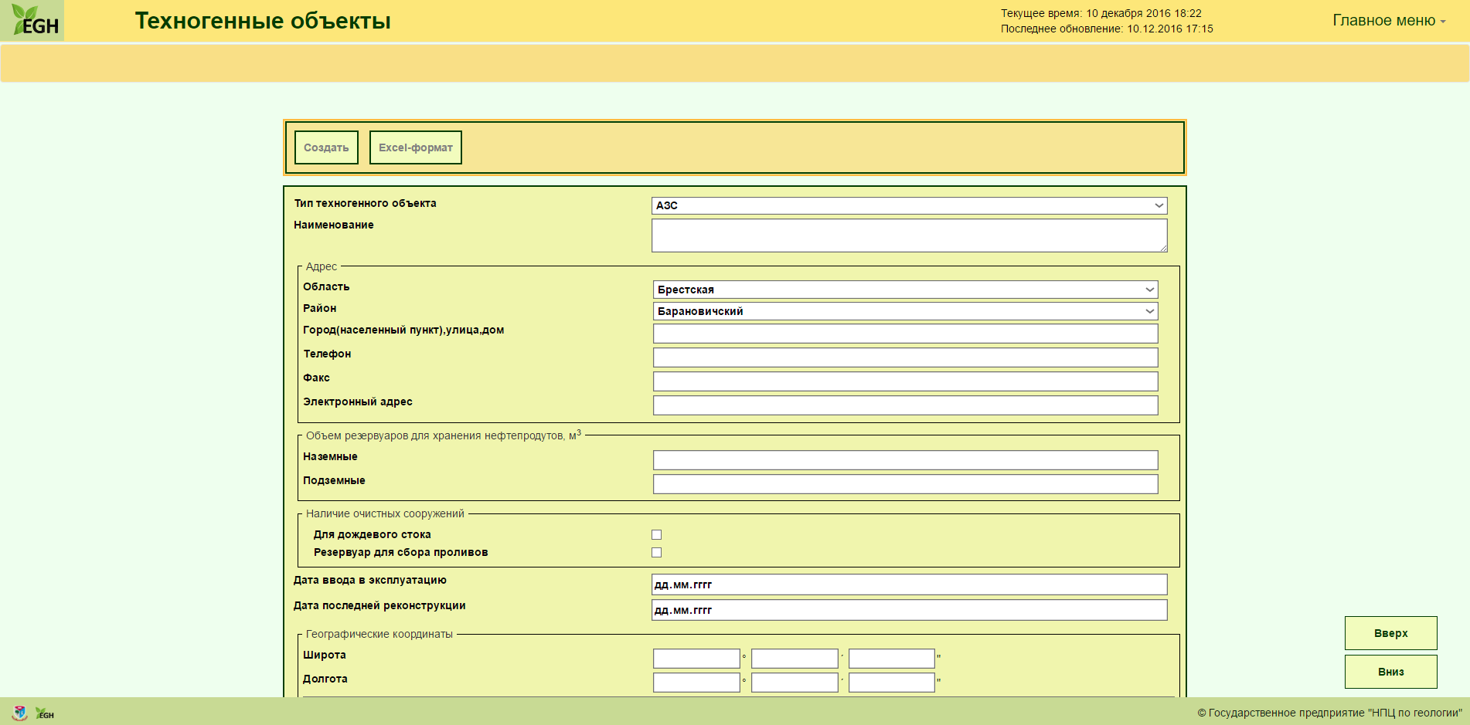

Рисунок – Web-форма создания техногенного объекта

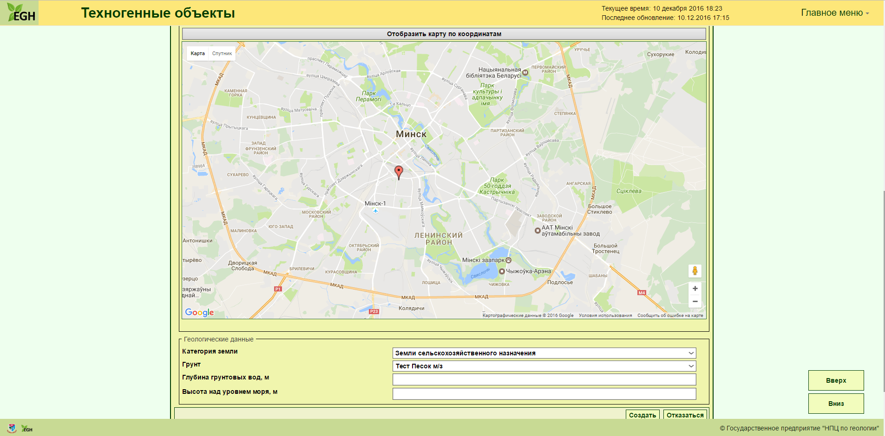

Рисунок – Продолжение. Web-форма создания техногенного объекта

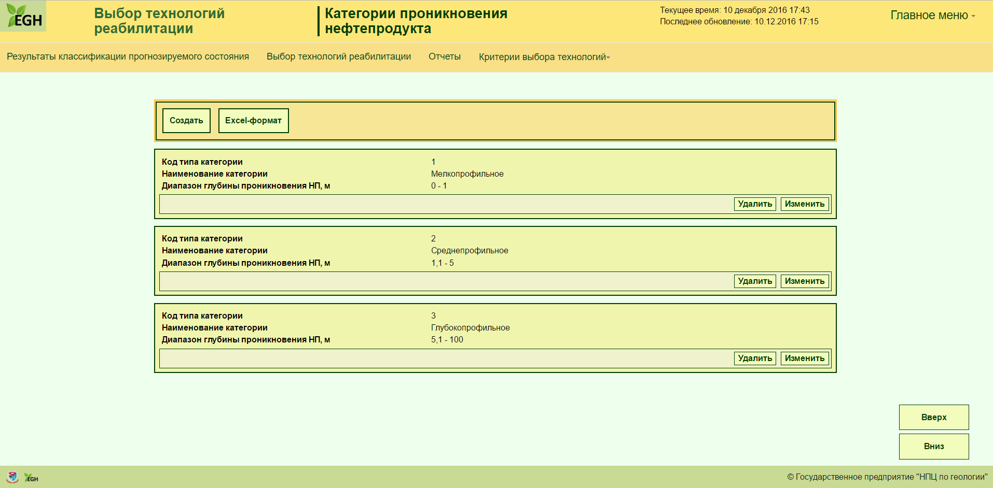

Рисунок – Web-форма справочника категорий проникновения нефтепродукта

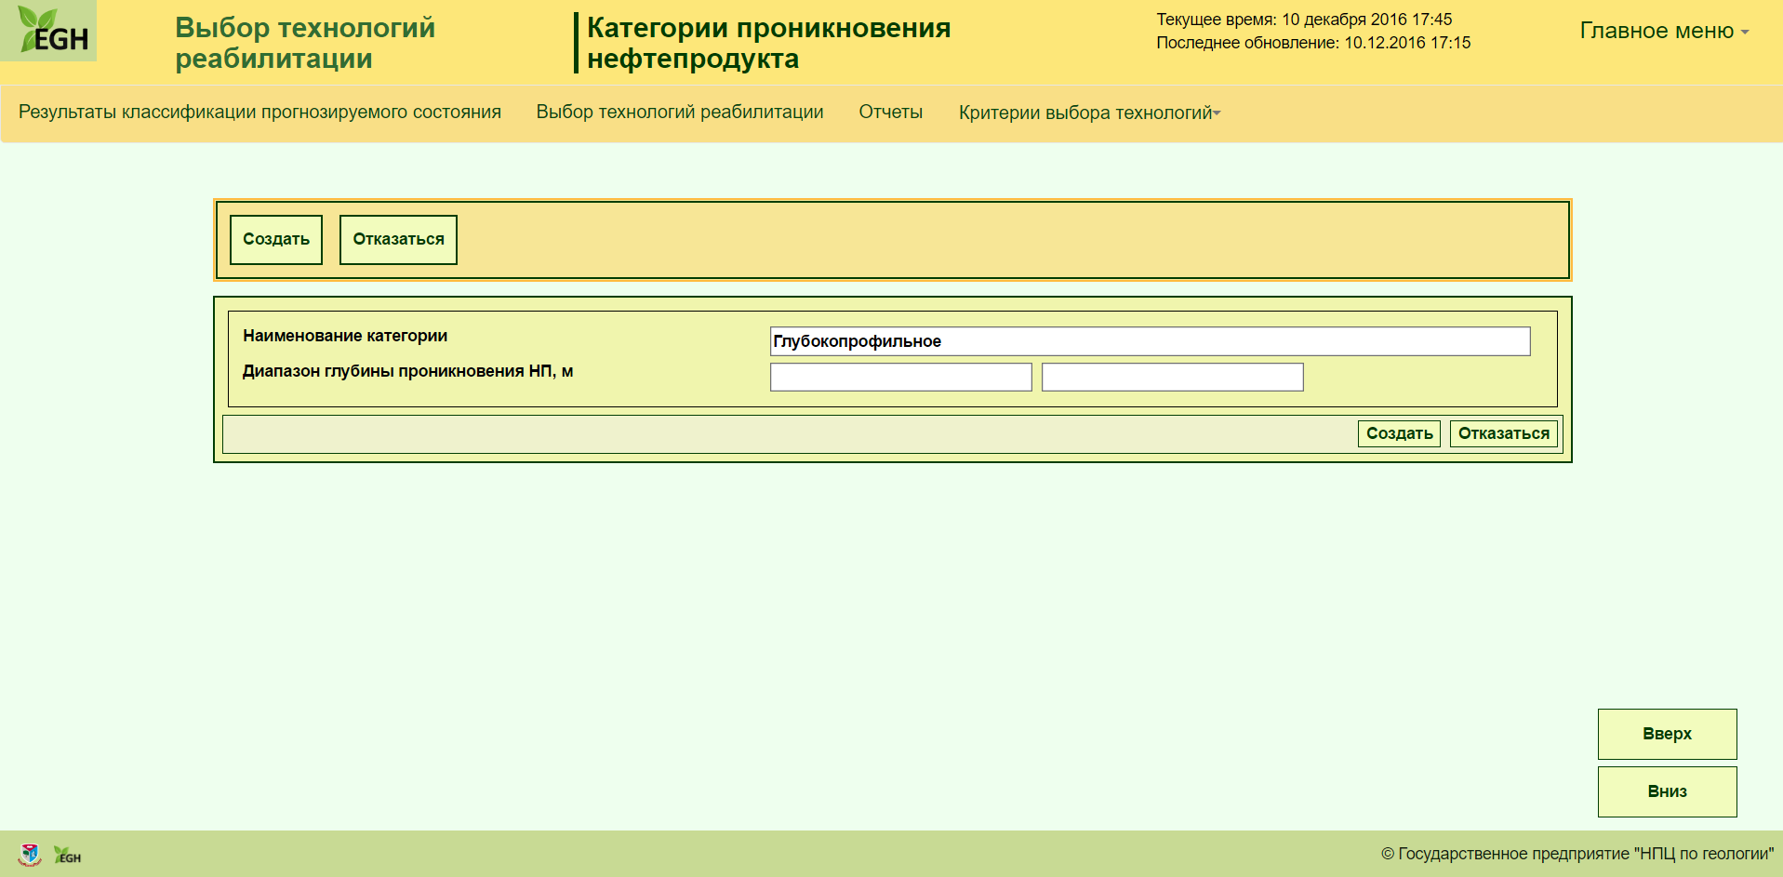

Рисунок – Web-форма создания категории проникновения нефтепродукта

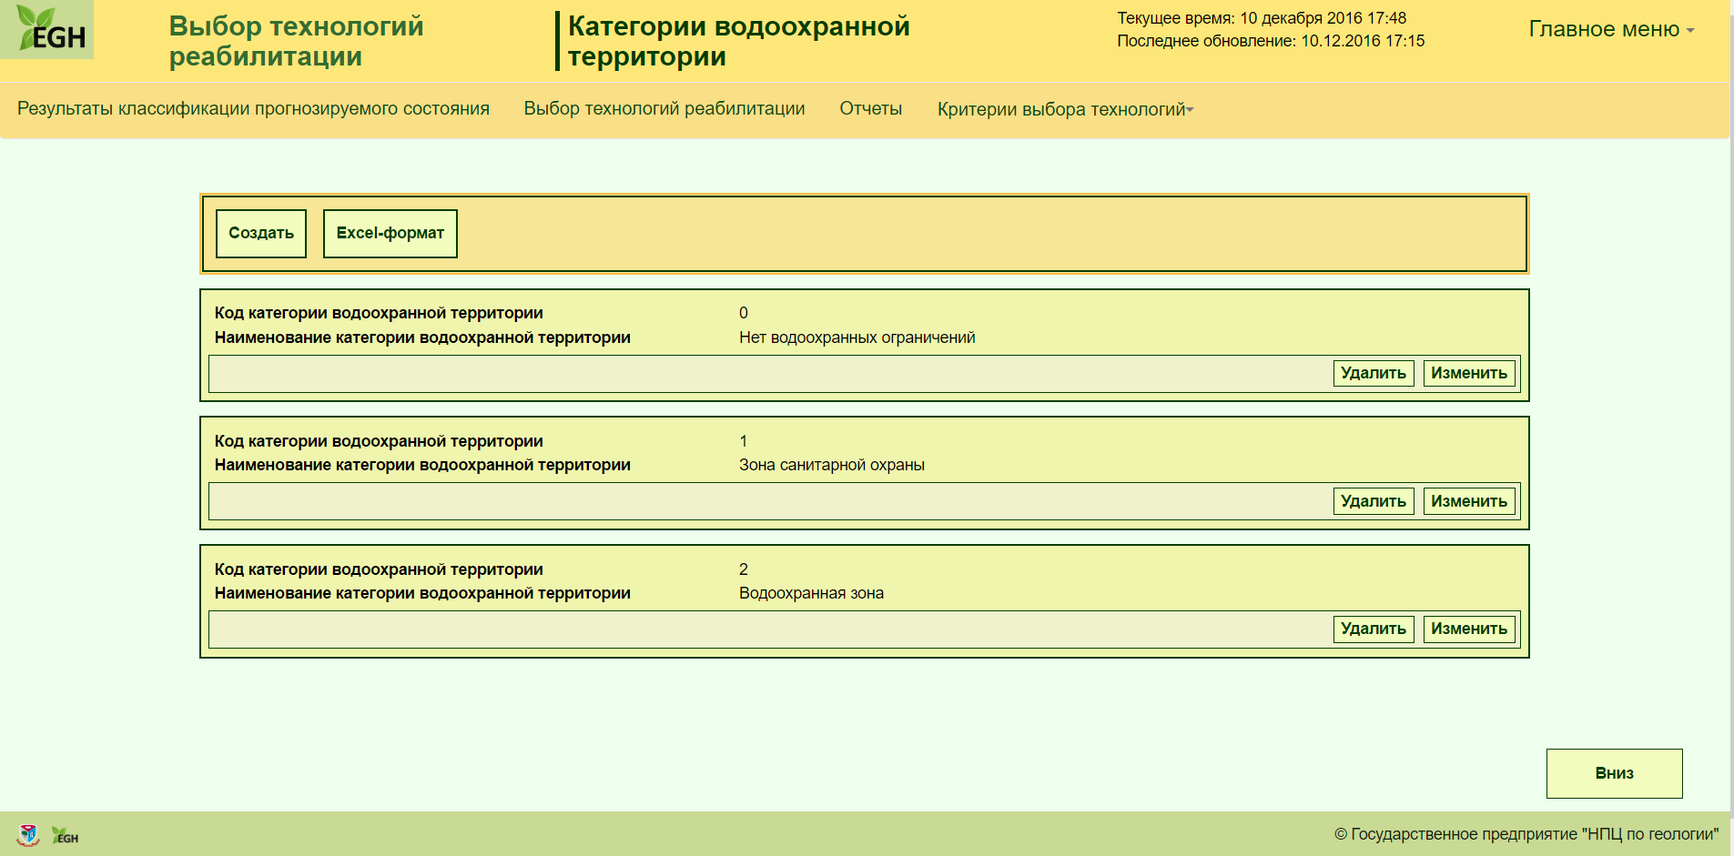

Рисунок – Web-форма справочника категорий водоохраной территории

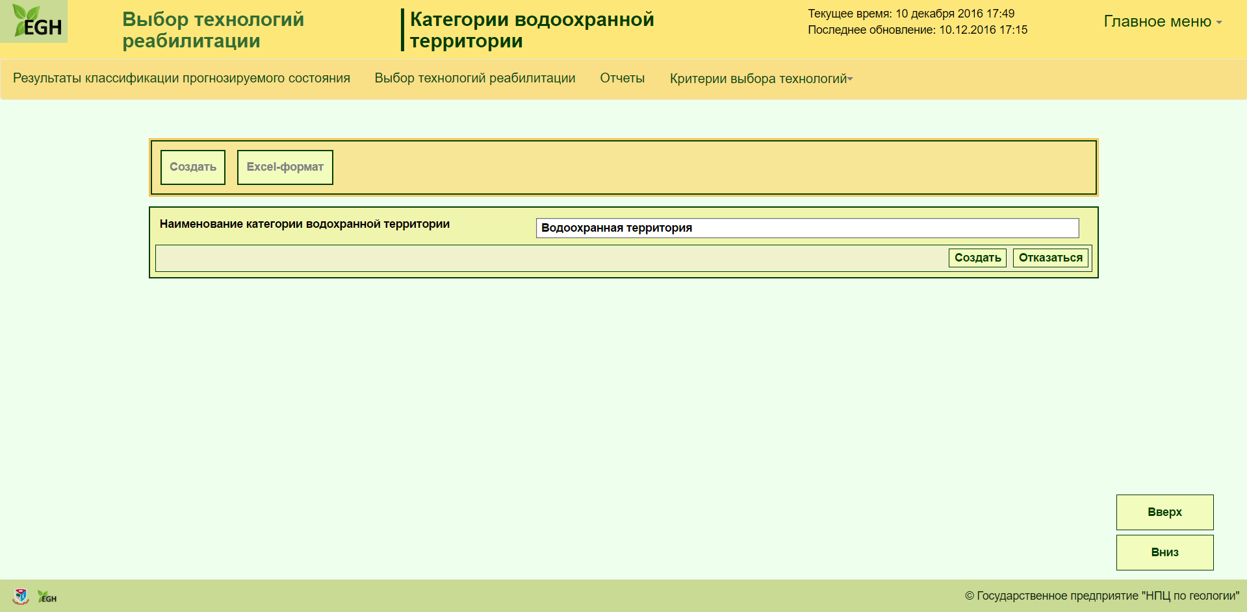

Рисунок – Web-форма создания категории водоохраной территории

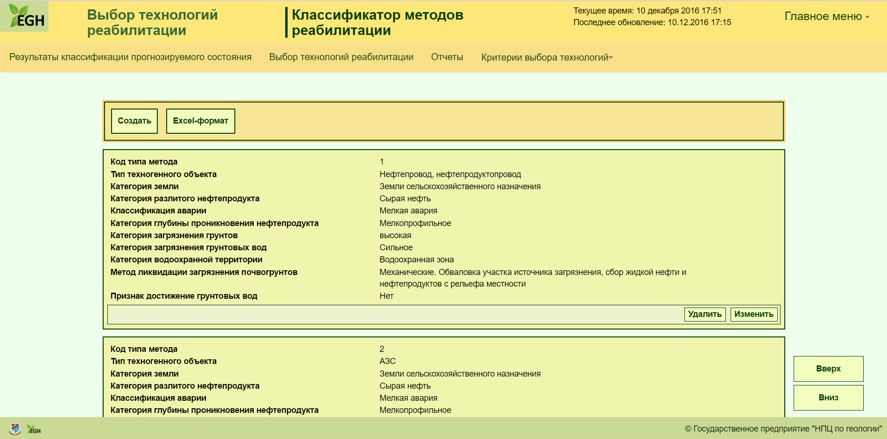

Рисунок – Web-форма справочника классификаций методов реабилитации

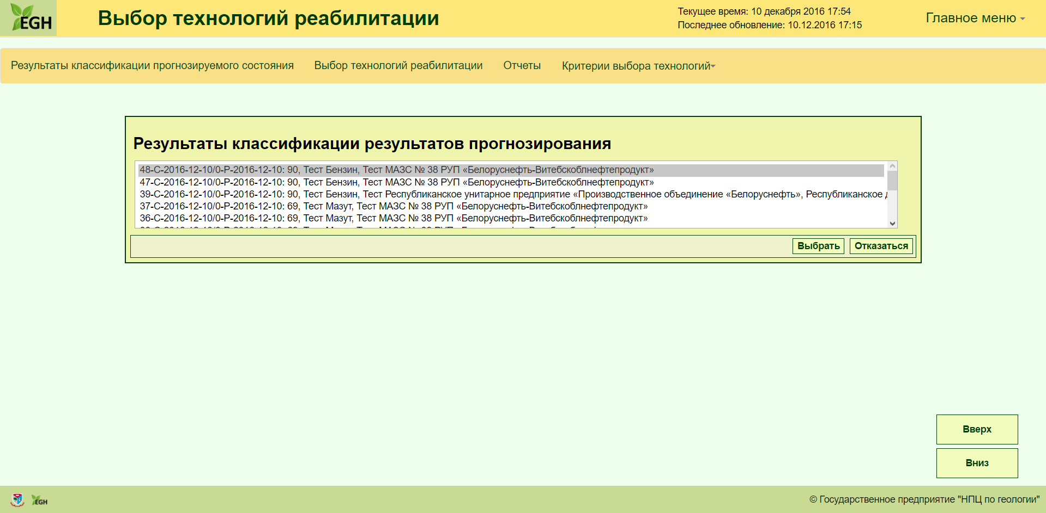

Рисунок – Web-форма выбора классификации результатов прогнозирования

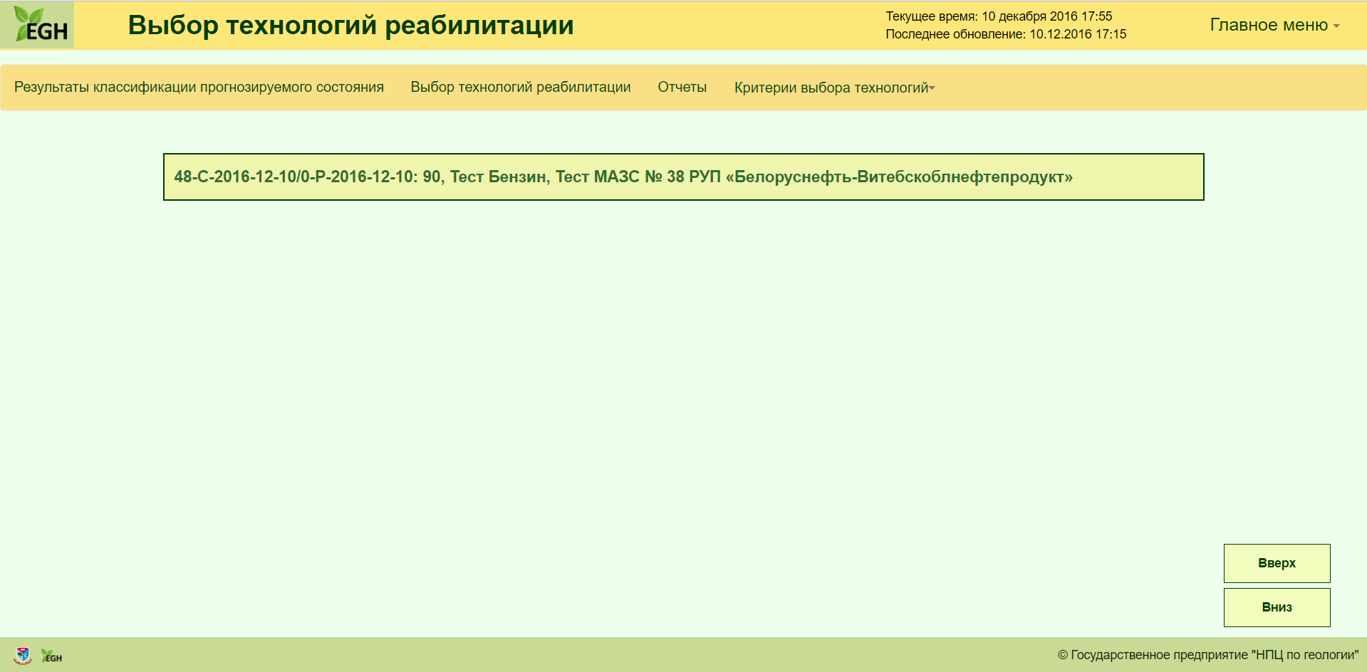

Рисунок – Web-форма

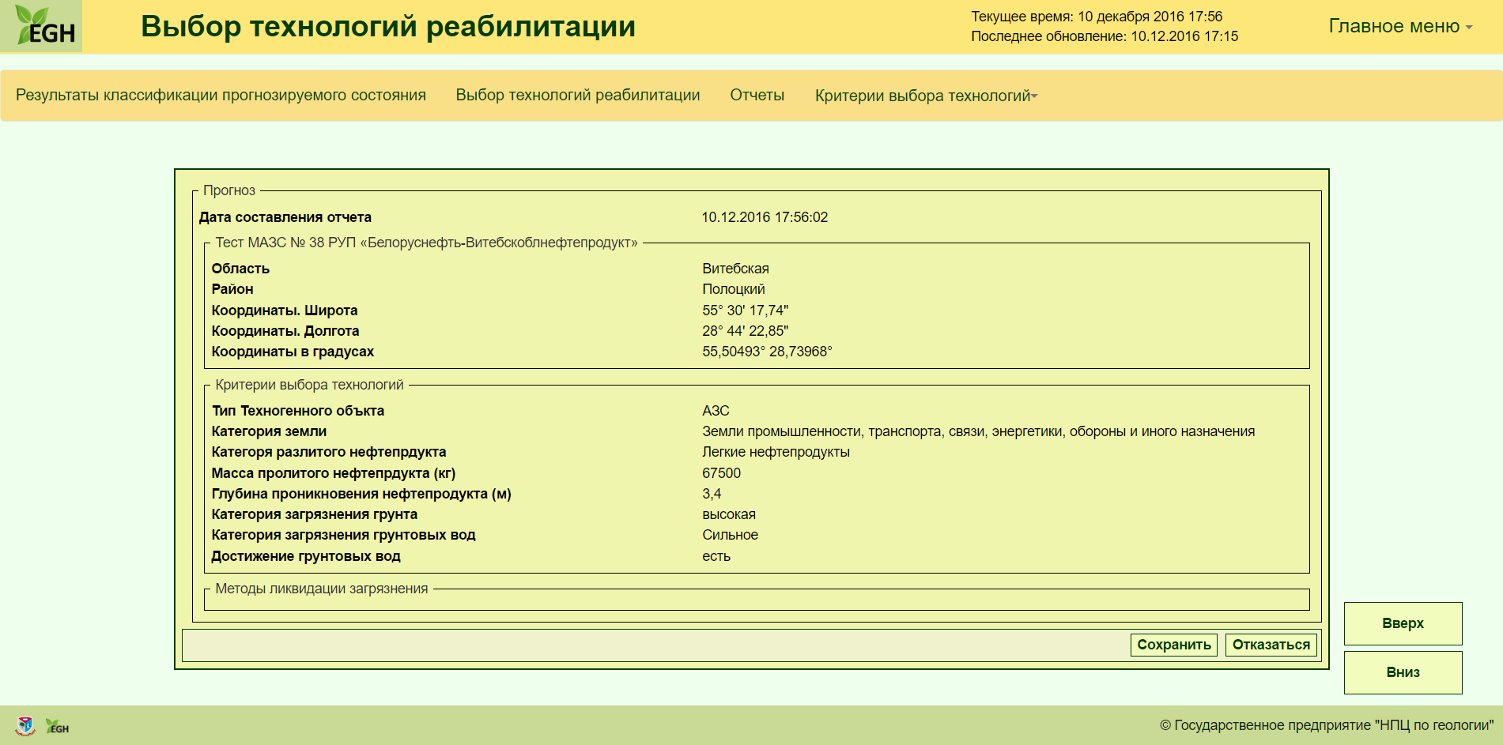

Рисунок – Web-форма выбора технологий реабилитации

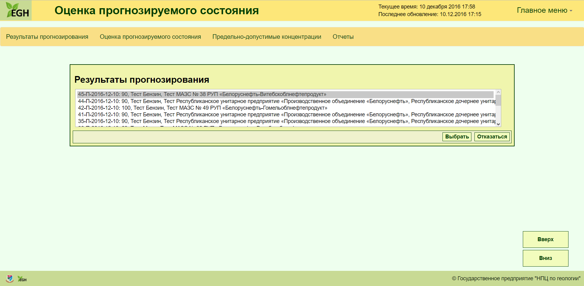

Рисунок – Web-форма выбора результата прогнозирования

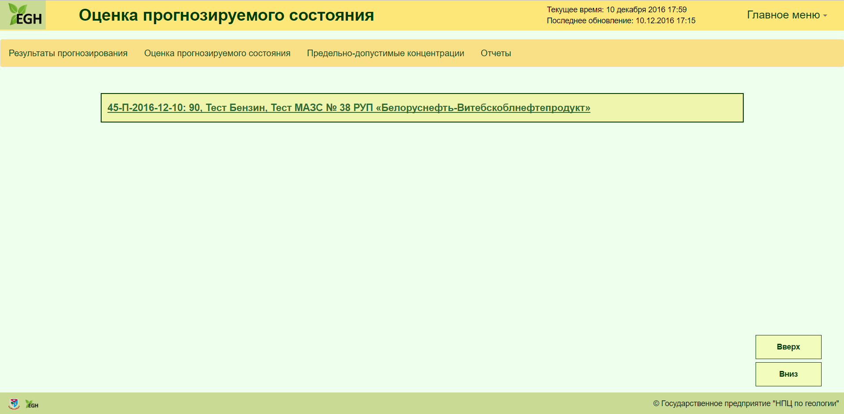

Рисунок – Web-форма

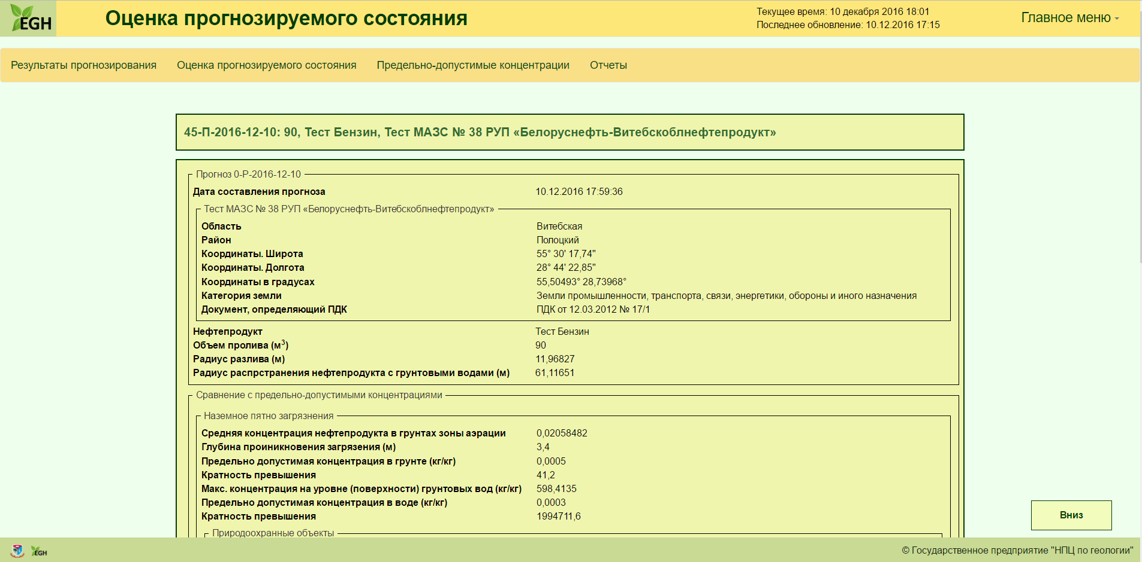

Рисунок – Web-форма оценки прогнозируемого состояния

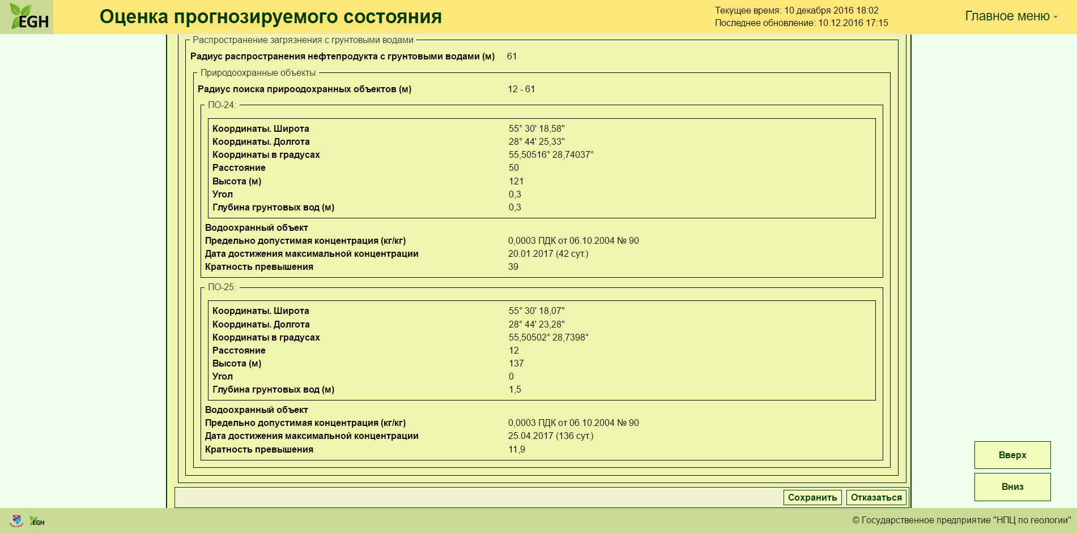

Рисунок – Продолжение. Web-форма оценки прогнозируемого состояния

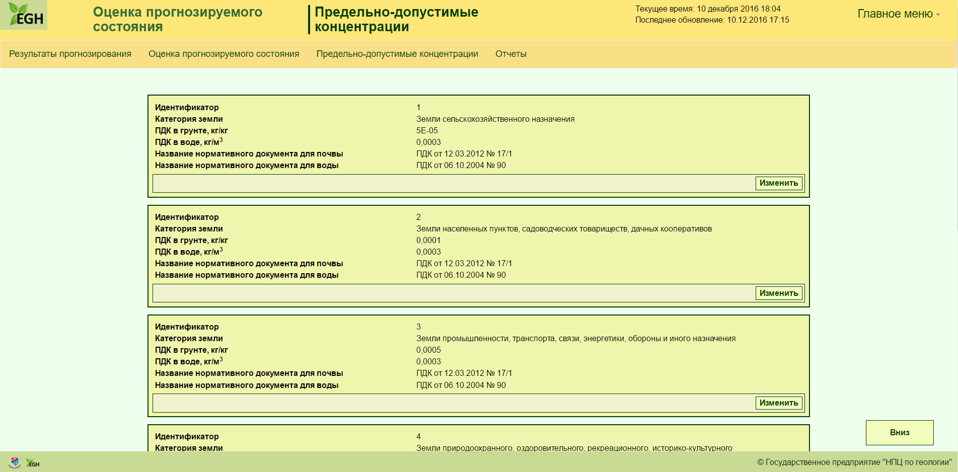

Рисунок – Web-форма справочника предельно-допустимых концентраций

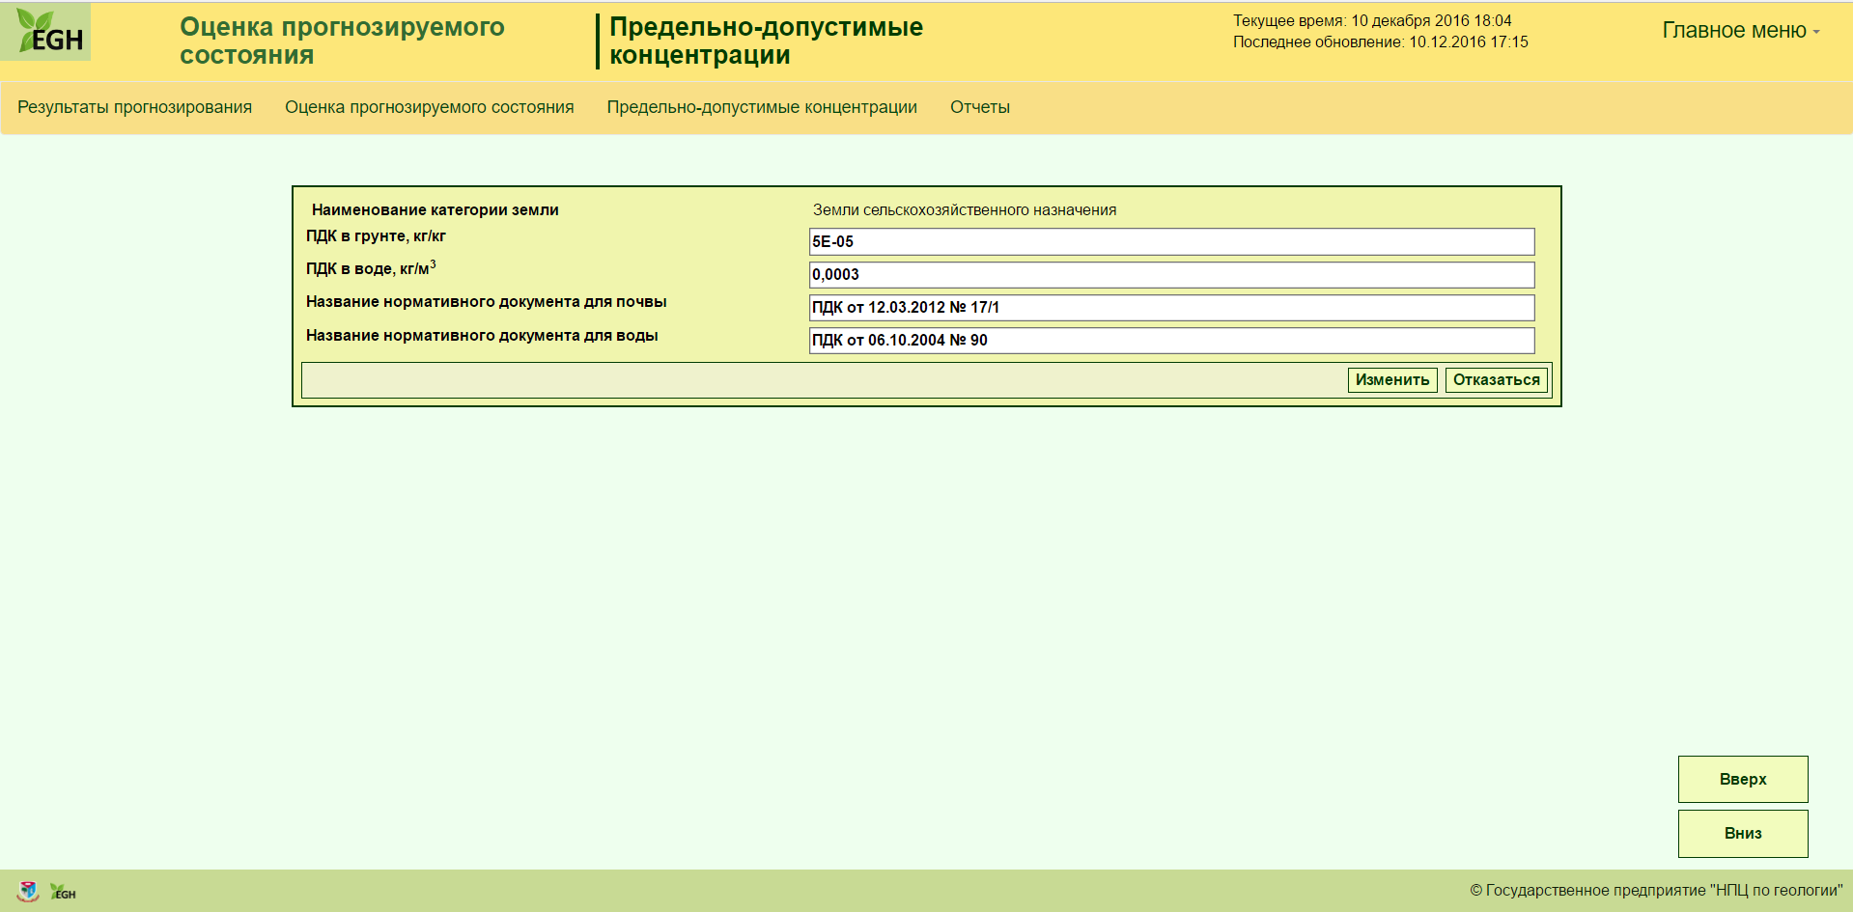

Рисунок – Web-форма изменение справочника предельно-допустимых концентраций

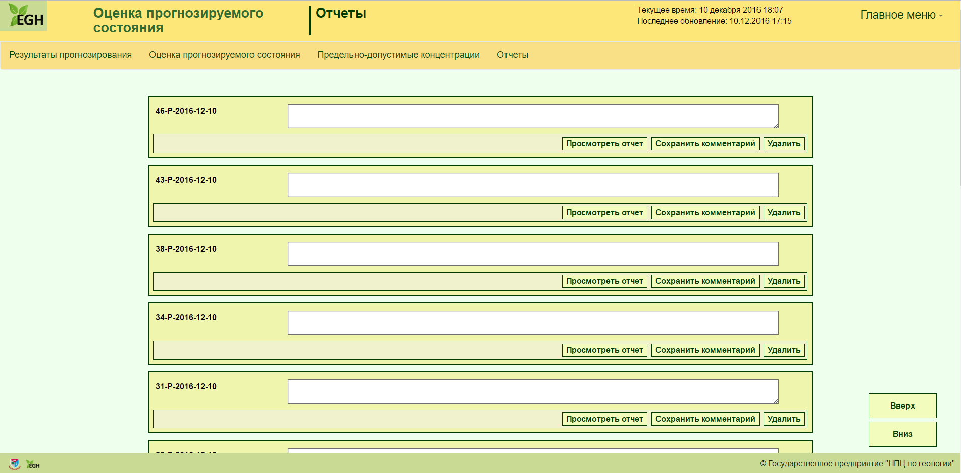

Рисунок – Web-форма отчетов модуля Р

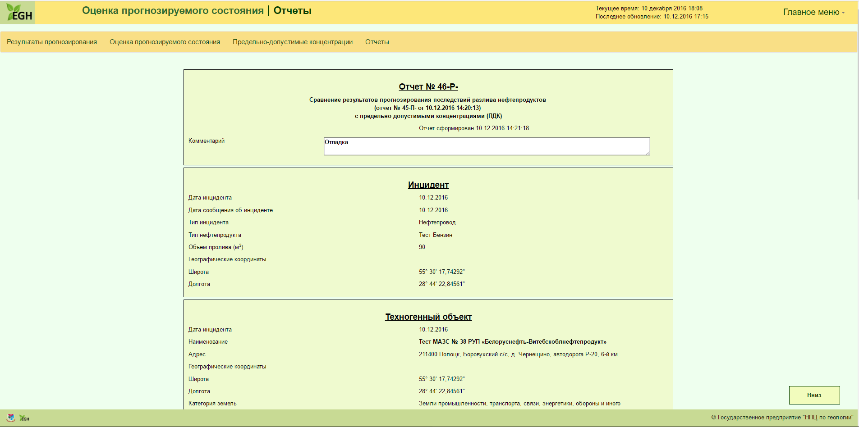

Рисунок – Отчет модуля Р

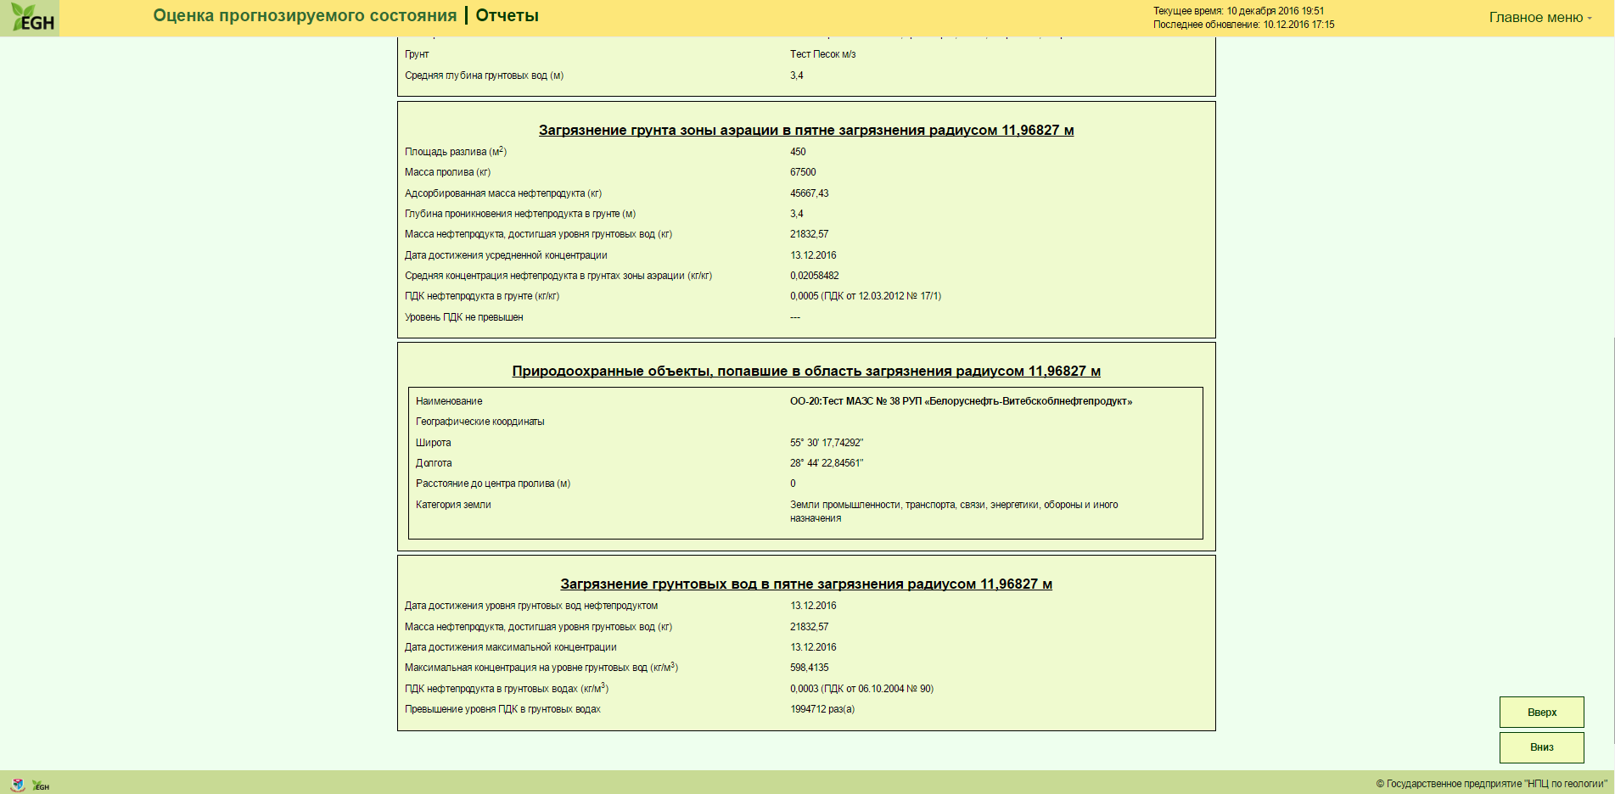

Рисунок – Отчет модуля Р